Приложение № 1 к постановлению
Администрации городского округа
Электросталь Московской области
от 22.05.2015 № 349/7

Информация
об экологической обстановке на территории городского округа Электросталь Московской области за 2014 год

Электросталь – один из ведущих промышленных центров Подмосковья, с крупнейшим в стране производством ядерного топлива, высокопробной стали, а также продукции тяжёлого машиностроения и химической промышленности.
Для улучшения экологической обстановки на территории городского округа, Администрация городского округа Электросталь Московской области совместно с контролирующими органами, руководителями предприятий разработала План мероприятий по охране окружающей среды городского округа Электросталь Московской области на 2010-2015 годы».
План включает в себя 7 разделов: мероприятия по снижению выбросов в атмосферный воздух; улучшению водоснабжения, водоотведения, очистке вод; обращению с отходами производства и потребления; радиационной безопасности; организации санитарно-защитных зон; экологическому образованию и другие.
Из 27 запланированных мероприятий в 2014 году выполнены полностью: 17 (63%); выполнены частично: 4 (15%); не выполнены: 5 (19%) – внесены изменения по срокам исполнения в 2015 году; замена мероприятий – 1 (3%).
Экологические вопросы рассматриваются на заседании координационного экологического совета (постановление Главы городского округа Электросталь Московской области от 15.12.2006 № 1142/17).
В состав экологического совета входят представители экологических служб предприятий, Роспотребнадзора, МУ № 21 ФМБА России, науки и др.
Ежегодно готовится информация об экологической ситуации, выполнении плана мероприятий по охране окружающей среды.

Атмосферный воздух:

Основными источниками загрязнения атмосферы на территории городского округа Электросталь являются:
- предприятия энергетической отрасли, использующие топливо (МУП «ПТП ГХ»; ООО «Элемаш - ТЭК; ООО «Глобус» «ТЭЦ-29»);
- промышленные предприятия (ОАО «МЗ» Электросталь»; ЗАО «Гласс Технолоджис»; ОАО «ЭЗТМ»; ОАО «ЭХМЗ»; ОАО «МСЗ»).
- автотранспорт.

Анализ выбросов загрязняющих веществ в атмосферный воздух проведен по статистическим формам 2ТП-выбросы, нормативной документации, выданной Росприроднадзором за 2008 – 2014 годы и представлен в таблице № 1, диаграммах № 1-3.
Общее количество источников загрязнения атмосферного воздуха: 1319 ед., из них организованных: 1185 ед.
Общий валовый выброс загрязняющих веществ в атмосферу хозяйствующими субъектами за 2014 год составил: 3554,76тн. (2013 год - 3646,88 тн.), при разрешенном выбросе: 6999,93 тн. (2013 год- 6116,04 тн.) , из них твердых загрязняющих веществ: 384,89 тн. ( 2013 год - 393,75 тн.) – 10,8 %, жидких и газообразных: 3169,87 тн. (2013 год - 3253,13 тн. ) – 89,2 % .

Таблица № 1

Количественные показатели выбросов загрязняющих веществ в атмосферу хозяйствующими субъектами за 2008-2014 годы (тн.)

 | Наименование хозяйствующего субъекта | Количество выбросов (тн/год) из них:
 |  | Фактический выброс | Разрешенный выброс | Твердых веществ | Жидких и газообразных
1  1 | ОАО «МЗ Электросталь» | 806,87  905,24  978,03  1255,03  1420,99  1773,29  3301,45 | 2446,58  2446,58  2446,58  2446,58  2446,58  3379,81  6008,67 | 271,61  303,37  328,97  424,39  618,99  669,1  1334,38 | 535,26  601,87  649,06  830,64  802,0  1104,19  1967,07
2  2 | ОАО «МСЗ» | 19,44  17,93  14,97  206,45  182,5  278,91  290,89 | 27,46  27,46  27,46  579,75  579,75  579,75  579,75 | 1,43  1,51  1,28  15,96  15,24  19,47  23,82 | 18,01  16,42  13,69  190,49  167,26  259,44  267,07
3  3 | ОАО «ЭЗТМ» | 55,07  52,57  152,58  198,75  138,84  294,23  420,33 | 1248,42  420,33  420,33  420,33  420,33  420,33  420,33 | 34,47  22,82  57,32  73,44  52,6  109,84  156,91 | 20,6  29,75  95,26  125,31  86,24  184,39  263,42
4 | ОАО «ЭХМЗ » | 50,92  51,19  57,67  128,25  128,25  124,43  201,76 | 64,97  64,97  64,98  251,61  251,61  251,61  251,61 | 9,85  10,1  11,30  19,11  19,11  20,11  33,91 | 41,07  41,09  46,37  109,14  109,14  104,32  167,85
5  5 | ЗАО «Гласс Технолоджис» | 201,26  201,26  201,26  201,26  462,45  429,6  429,6 | 201,26  201,26  201,26  201,26  467,81  467,81  467,81 | 21,68  21,68  21,68  21,68  97,59  79,01  79,01 | 179,58  179,58  179,58  179,58  364,86  350,59  350,59
6  6 | МУП «ПТП ГХ» | 2010,20  2010,20  2010,20  1207,22  1207,22  1459,56  1459,56 | 2010,20  2024,74  2024,74  1207,22  1207,22  1459,56  1459,56 | 0,82  0,82  0,82  1,01  1,01  1,03  1,03 | 2009,38  2009,38  2009,38  1206,21  1206,21  1458,53  1458,53
7  7 | ООО «Глобус»  «ТЭЦ-29»  (ГТУ ТЭЦ) | 9,65  38,591  34,04  39,95  38,80  43,15  33,07 | 278,95  278,95  278,95  376,18  361,93  361,93  361,93 | 0,001  0,003  0,002  0,002  0,007  0,007  0,006 | 9,649  38,588  34,038  39,948  38,79  43,14  33,06
8  8 | ООО «Элемаш-ТЭК» | 153,38  123,11  96,26 | 474,12  405,22  474,11 | 0,78  0,23  0,08 | 152,60  122,88  96,18
9  9 | «Прочие» | 247,97  246,53  306,71  263,58  265,16  249,87  270,73 | 247,97  246,53  306,71  263,58  265,16  249,87  270,73 | 44,25  33,22  47,53  62,49  44,24  48,20  54,28 | 203,72  213,31  259,18  201,09  220,92  201,68  216,45
 | ИТОГО:  2014 год  2013 год  2012 год  2011 год 2010 год  2009 год 2008 год | 3554,76  3646,88  3851,72  3500,49  3844,21  4653,05  6407,47 | 6999,93  6116,04  6245,12  5649,28  6014,64  7170,66  9820,43 | 384,89  393,75  468,98  618,08  848,79  946,77  1683,34 | 3169,87  3253,13  3382,74  2882,41  2995,42  3706,28  4724,13

Диаграмма № 1
Количественные показатели
выбрасываемых твердых, жидких и газообразных загрязняющих веществ
в атмосферный воздух за 2008-2014 годы (тн.)

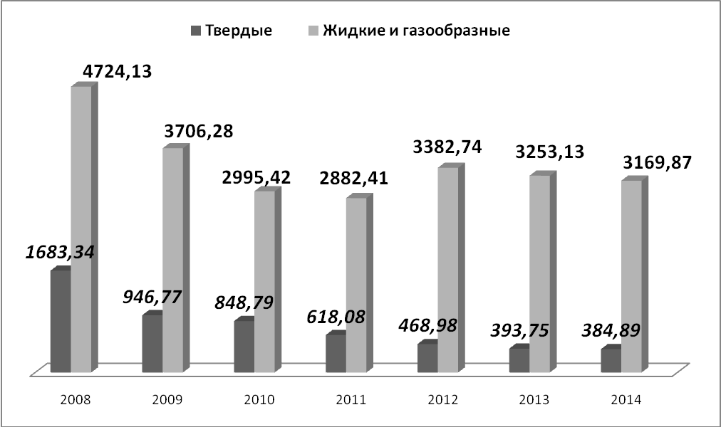

Диаграмма №2

Доля хозяйствующих субъектов в выбросах загрязняющих
веществ в атмосферный воздух за 2014 год ( %)

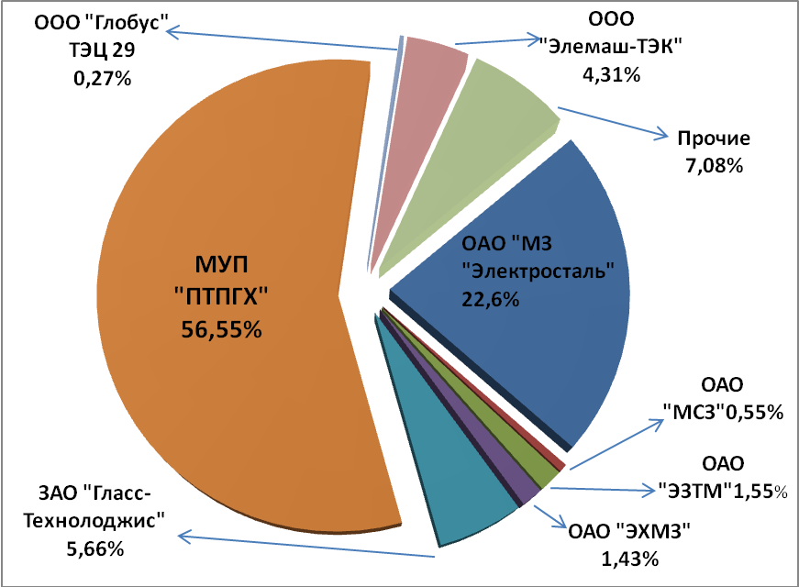

Диаграмма № 3

Показатели фактических и разрешенных выбросов
загрязняющих веществ в атмосферный воздух хозяйствующими субъектами
за 2008 – 2014 годы (тн.)

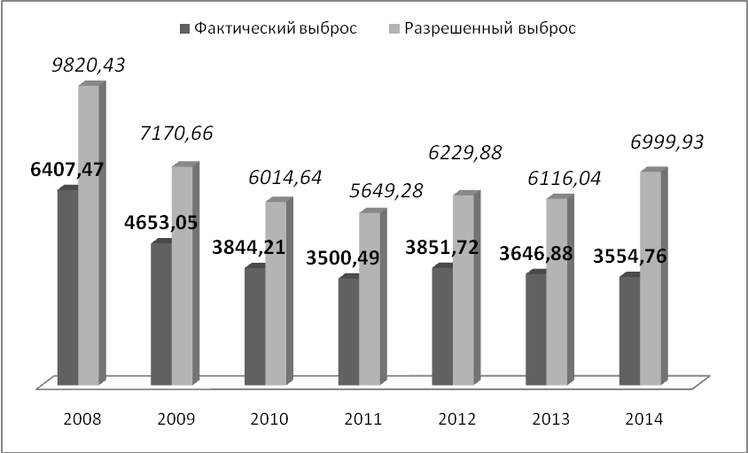

По результатам анализа выбросов от хозяйствующих субъектов можно сделать следующие выводы:

- С 2008 года по 2014 год – объемы фактических выбросов загрязняющих веществ в атмосферный воздух снизились на 55% ( с 6,4 тыс.тн. до 3,5 тыс.тн.).
Данные показатели достигнуты благодаря выполнению следующих мероприятий:
закрытию цехов; проведению реконструкции и модернизации оборудования; изменению сортамента выпускаемой продукции с низкосортного металла на высоколегированный; снижению объемов производства.

- Общий суммарный выброс загрязняющих веществ в атмосферный воздух в 2014 году составил: 3554,76 тн. – 51% (2013 год - 60 %) от разрешенного выброса 6999,93 тн.

- В 2014 году хозяйствующими субъектами снижены выбросы вредных веществ в атмосферный воздух на 92,12 тн. по сравнению с 2013 годом.

4. Выбросы твердых загрязняющих веществ в атмосферу уменьшились на 8,96 тн.; выбросы жидких и газообразных загрязняющих веществ в атмосферу уменьшились на 83,16 тн. по сравнению с2013 годом.

5. Вариационный ряд хозяйствующих субъектов, являющихся загрязнителями атмосферного воздуха, представлен в следующем порядке: МУП «ПТП ГХ» - 56,55% ; ОАО «МЗ «Электросталь» - 22,6%; «Прочие» - 7,08 %; ЗАО «Гласс Технолоджис» - 5,66 % ; ООО «Элемаш-ТЭК» - 4,31% ; ОАО «ЭЗТМ» - 1,55%; ОАО «ЭХМЗ» - 1,43%; ОАО «МСЗ» - 0,55%; ООО «Глобус» ТЭЦ 29 – 0,27% .

6. Общий выброс загрязняющих веществ в атмосферный воздух от градообразующих предприятий : ОАО «МЗ «Электросталь», ОАО «ЭЗТМ», ОАО «МСЗ», ОАО «ЭХМЗ» составил 26% (2013 год - 28% ; 2012 год- 31% ; 2011 год-51%).

До настоящего времени остается проблема, так называемых видимых «рыжих хвостов»: ОАО «МЗ» Электросталь» (СПЦ-2); ОАО «ЭЗТМ» (ФЛСПЦ-2) . Руководство предприятий принимает меры по решению данной проблемы:
- ОАО «ЭЗТМ» - заключен контракт с китайской фирмой на разработку проекта системы очистки выбросов.
- ОАО «МЗ «Электросталь» - ведутся переговоры с проектными организациями по организации работ очистки отходящих газов от сталеплавильных печей.
В 2014 году отмечалось значительное снижение жалоб по сравнению с 2013 годом на присутствие неприятного запаха (сероводорода) на территории городского округа от предполагаемого источника ОАО « полигон «Тимохово».
К данной проблеме были привлечены научно-исследовательские учреждения.
В 2014 году предприятие ОАО «полигон «Тимохово» установило дополнительные очистные сооружения по очистке фильтрата и организовало систему сбора биогаза. Система сбора биогаза на полигоне включает в себе скважины, находящиеся на глубине 25 метров для сбора биогаза с последующей утилизацией. Система утилизация – сжигание биогаза, в планах предприятия из биогаза вырабатывать электроэнергию и тепло.

В отчетном году в адрес Администрации городского округа поступали жалобы на запах гари. Запах гари был обусловлен выносом воздушных масс с территорий Московской области, где проводилось сжигание порубочных остатков леса, поврежденного жуком-короедом.

На территории городского округа Электросталь Московской области наблюдения за загрязнением атмосферного воздуха проводятся на двух стационарных станциях (станция 2 - ул.Поселковая, д.4А; станция 3 - ул. Мичурина, д.2) Федерального государственного бюджетного учреждения «Центральное управление по гидрометеорологии и мониторингу окружающей среды» (ФГБУ «Центральное УГМС»), где измеряются концентрации взвешенных веществ, диоксида серы, оксида углерода, диоксида и оксида азота, бен(а)пирена, тяжелых металлов.
По данным ФГБУ «Центральное УГМС уровень загрязнения атмосферного воздуха в городском округе за 2014 год оценивался как «повышенный».
Уровень загрязнения определялся повышенными концентрациями диоксида азота и бенз(а)пирена. Средняя за год концентрация бенз(а)пирена превышала ПДК (предельно-допустимая концентрация) в 1,2 раза (2013 год -1,1 ; 2012 год - 1,5), наибольшая среднемесячная концентрация 3,7 ПДК зарегистрирована в январе 2014 года. Среднегодовая концентрация диоксида азота составила 2,0 ПДК, максимальная разовая не превышала ПДК. Загрязнение воздуха взвешенными веществами, диоксидом серы, оксидом углерода, оксидом азота в течение года невысокое. Средние за год концентрации тяжелых металлов значительно ниже нормы.
Отмечался рост концентраций бенз(а)пирена в холодный период года, в отопительный сезон, взвешенных веществ- в июле-сентябре. Годовой ход других примесей выражен слабо.
За пятилетний период с 2010 по 2014 год уровень загрязнения атмосферного воздуха в основном сохранялся «повышенным».
За период 2010-2014 годы в атмосферном воздухе городского округа отмечался рост концентраций оксида углерода и оксида железа, снижение - бенз(а)пирена. Содержание в воздухе других примесей существенно не изменилось.
За десятилетний период 2005-2014 годы в городском округе отмечается снижение среднегодовых концентраций бен(а)пирена.
В марте 2014 года при проведении обследования атмосферного воздуха в Ногинском районе Московской области (севернее полигона ТБО «Тимохово», деревня Тимохово, Старая Купавна) было отмечено 6 случаев высокого загрязнения атмосферного воздуха аммиаком и сероводородом.
По данным наблюдений в 2014 году степень загрязнения атмосферного воздуха в городах московского региона оценивалась как: « повышенная » - в Москве, Воскресенске, Подольске, Щелково, Электросталь; « низкая » – в Держинском; Клину; Коломне, Мытищах, Серпухове и Приокско-Террасном биосферном заповеднике. Повышенная степень загрязнения в городах связана с концентрациями диоксида азота, бенз(а)пирена, в Щелково- сероводорода.

Водопотребление и водоотведение, очистка вод:
Хозяйственно-питьевое и техническое водоснабжение предприятий, учреждений, население городского округа Электросталь осуществляется водой из подземных источников: МУП «ПТП ГХ», ООО «Водосервис», ОАО «МЗ «Электросталь», ООО «Элемаш - ТЭК», ОАО «ЭХМЗ», ОАО «ЭЗТМ», ГУП «Коммунальные системы Московской области», из природного водного объекта: р. Клязьма.
Сведения по водозабору, работе водопроводной сети, ливневой канализации за 2014 год представлены в схемах 1-4, диаграммах 4-6.

Схема № 1
Водозабор № 1 воды из подземных источников и работа водопроводной сети
(данные 2014 года в сравнении с 2013 годом)
Утечки, неучтенный расход воды:
3068,9 /2996,1 тыс. м³.
Население:
10421,0 / 10780,5
тыс. м³.
ГУП «Коммунальные системы Московской области» (Восточная система):
Подано в водопроводную сеть:
3286,5 / 3770,42 тыс. м³.
Пропущено воды через очистные сооружения:

6189,6 /10658
тыс.м³
Отпущено потребителям:
14067,3 / 14636,7 тыс. м³ .
Всего подано воды в водопроводную сеть: 17136,2 /17632,73 тыс. м³
ООО «Водосервис»
Забор воды: 4817,32 /5651,32
тыс. м³
Подано в водопроводную сеть:

4554,6 / 5340,31 тыс. м³
МУП «ПТП ГХ»
Забор воды: 9935,2 / 9194,74
тыс. м³
Подано в водопроводную сеть:

9295,1 / 8522 тыс. м³
Предприятия, учреждения:
3646,3 / 3838,2
тыс. м³.

Схема № 2
Водозабор № 2 предприятий из подземных источников
(данные 2014 года в сравнении с 2013 годом)
ОАО «МЗ Электросталь»
1017,49 / 1221,81
тыс. м³
ОАО «ЭЗТМ»
178,25 / 216,68
тыс. м³
ООО «Элемаш –ТЭК»
934,94 / 1318,03
тыс. м³
ОАО «ЭХМЗ»
857,76 / 867,31
тыс. м³

Общий объем водозабора:
2988,44 / 3623,83
тыс. м³

ПЕРЕДАНО
(другим для использования)

761,17 / 1110,44
тыс. м³
25,5 % / 30,6%
ИСПОЛЬЗОВАНО:
2227,27 / 2513,39
тыс. м³
74,5 % / 69,4%

Производственные цели:
1435,07 / 1454,04
тыс. м³
64,4% / 57,9%

Хозяйственно - бытовые цели:
558,9 / 841,15
тыс. м³
25,1 % / 33,4%

Прочие цели:

233,30 / 218,20
тыс. м³
10,5 % / 8,7%

Схема №3
Водозабор № 3 из природного водного объекта (река Клязьма)
(данные 2014 года в сравнении с 2013 годом)
ОАО «МЗ «Электросталь»
1720,29 / 2168, 82
тыс. м³
речная вода

Использовано:
(собственные цели)
1438,44 / 1758,18 тыс. м³
Передано:
(другим для использования)
281,85 / 410,64 тыс.м³

Использовано:
(собственные цели)
120,36 / 24,48 тыс. м³
ОАО «МСЗ»
c дочерними предприятиями:
161,49 / 386,16 тыс. м³
ООО «Элемаш - ТЭК»
281,85 / 410,64 тыс.м³
Прочие:
(предприятия и население)
- / - / тыс. м³
3 % / 5,6%
ОАО «ЭЗТМ»
- / - тыс. м³

Схема №4
Сброс сточных вод (ливневая канализация)
ВСЕГО
4157,64 / 4093,09
тыс. м³.

ОАО «ЭХМЗ»

114,080 / 39,36
тыс. м.³
ОАО «ЭЗТМ»

198,03 / 152,02 тыс.м.³
МУП «ПТП ГХ»
(без учета данных по очистным сооружениям)
591,01 / 591,01
тыс. м.³
597,55 тыс. м.³
Прочие

1053,67 / 754,37
тыс. м.³
ОАО «МЗ «Электросталь»
1092,93 /1070,63
тыс. м.³

ОАО «МСЗ» с дочерними предприятиями
1107,92 / 1278,09 тыс. м.³

Сброс в водные объекты, на рельеф местности
БЕЗ ОЧИСТКИ
3209,56 / 3091,03
тыс. м.³
ОЧИЩЕННЫЕ
23,9 / 23,9
тыс. м.³
НЕДОСТАТОЧНО
ОЧИЩЕННЫЕ
924,18 / 978,16
тыс. м.³

Объем водозабора воды предприятиями (МУП «ПТП ГХ»; ООО «Водосервис»; ОАО «МЗ «Электросталь»; ООО «Элемаш-ТЭК» ; ОАО «ЭЗТМ»; ОАО «ЭХМЗ») составил в 2014 году - 19461,25 тыс.м³ (2013год – 20638,71 тыс.м³), в том числе из:
- подземных источников: 17740,96 тыс.м³ ( 2013 год - 18469,89);
- природного водного поверхностного источника р. Клязьма: 1720,29 тыс.м³
( 2013 год - 2168,82 тыс.м³).
Предприятиями (МУП «ПТП ГХ», ООО «Водосервис», ГУП «Коммунальные системы Московской области) подали воды в распределительную городскую сеть 17136,2 тыс.м³
( 2013 год-17632,73 тыс.м³).
Общий объем воды, который использовался в системах оборотного водоснабжения составил: 51393,96 тыс.м³ ( 2013 год – 50078,96 тыс.м³ ) :

- ОАО «МЗ «Электросталь»: 36903 тыс.м³ ( 2013 год - 34294 тыс.м³);
- ОАО «МСЗ с дочерними предприятиями»: 9607,64 тыс.м³ ( 2013 год - 9607,64 тыс.м³);
- ОАО «ЭЗТМ»: 3746 тыс.м³ ( 2013 год - 5040 тыс.м³);
- ЗАО «Гласс-Технолоджис» : 0,1 тыс.м³( 2013 год - 0,1 тыс.м³);
- ООО «Глобус» «ТЭЦ-29»: 37,5 тыс.м3( ГТУ-ТЭЦ -2013 год - 37,5 тыс.м³);
- ЭПАТП- филиал ГУП МО»Мострансавто»: 7 тыс.м³(2013 год - 7 тыс.м³);
- ООО «Элемаш-ТЭК»: 1092,72 тыс.м³( 2013 год - 1092,72 тыс.м³ );
в системах повторного водоснабжения: 172,48 тыс.м³ (2013 год – 172,17 тыс.м³):
- ООО «Элемаш-ТЭК»: 167,17 тыс.м³(2013 год -167,17 тыс.м³);
- ЭПАТП- филиал ГУП МО»Мострансавто»: 5,31 тыс.м³ (2013 год - 5,0 тыс.м³).
Промышленно-ливневые сточные воды от хозяйствующих субъектов сбрасывались на рельеф местности и в водные объекты (р. «Марьинка»; р. Ходца), данные представлены в схеме № 4.
За 2014 год сброс ливневых сточных вод хозяйствующими субъектами составил: 4157,64 тыс.куб.м (2013 год - 4093,09 тыс.куб.м.) из них:

- ОАО «МЗ «Электросталь»: 1092,93 тыс.м³ (2013 год -1070,63 тыс.м³);
- ОАО «МСЗ с дочерними предприятиями»: 1379,01 тыс.м³ ( 2013 год - 1485,70 тыс м³.) ;
- ОАО «ЭЗТМ»: 198,03 тыс.м³ (2013 год - 152,02 тыс.м³);
- ОАО «ЭХМЗ»: 114,080 тыс.м³( 2013 год - 39,36 тыс.м³);
- МУП «ПТП ГХ»: 591,015 тыс.м³( 2013 год – 591,01 тыс.м³);
- «Прочие»: 782,58 тыс.м³(2013 год - 754,37 тыс.м³).

Диаграмма № 4

Доля сброса ливневых сточных вод в объекты окружающей среды хозяйствующими субъектами за 2014 год (%)
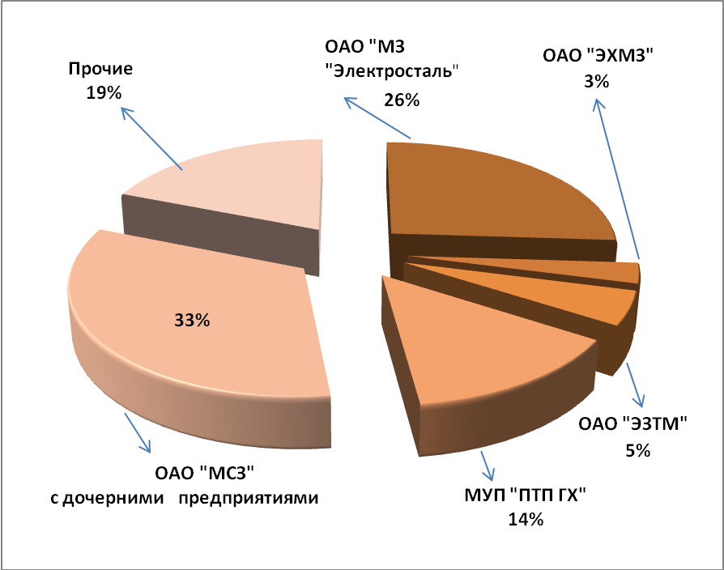

Отведено сточных ливневых вод с предприятий на рельеф местности и в водные объекты: без очистки: 3180,25 тыс.м³-76% (2013 год -3091,03 тыс.м³) ; недостаточно-очищенных: 953,49 тыс.м³-23% ( 2013 год - 978,16 тыс.м³); нормативно очищенных: 23,9 тыс.м³ -1% ( 2013 год - 23,9 тыс.м³).
Мощность всех очистных сооружений хозяйствующих субъектов, предназначенных для очистки ливневых сточных вод, составляет: 2113 тыс.м³.
На территории городского округа имеются городские очистные сооружения, на которых осуществляется механическая и биологическая очистка смешанных стоков (промышленные - ливневые, хозяйственно-бытовые). Проектная мощность очистных сооружений (МУП «ПТП ГХ») составляет: 30,00 тыс.м³/сутки. На очистных сооружениях производится очистка 40% образующихся стоков, другая часть сточных вод порядка 60% направляется на очистные сооружения г. Павловский Посад по коллектору, протяженностью 36 км.
Качество сбрасываемых вод c городских очистных сооружений, сбрасываемых сточных вод в системе ливневой канализации с территорий предприятий на рельеф местности, в водные объекты по отдельным показателям (нефтепродукты, взвешенные вещества и др.) не соответствуют утвержденным нормативам предельно-допустимого сброса, в результате чего стоки относятся к загрязненным (76%) или недостаточно-очищенным (23%). Количество сбрасываемых вод с городских очистных сооружений в р. «Марьинку. составило: 7643 тыс.м³ ( 2013 год - 6259,2 тыс.м³ ).
В 2014 году хозяйствующими субъектами сброшено в водные объекты, на рельеф местности: нефтепродуктов – 7,59тн. (2013 год - 9,02 тн).; взвешенных веществ: 145,34 тн.
( 2013 год - 154,38 тн.) данные представлены в диаграммах №№ 5,6).

Диаграмма № 5

Доля сброшенных взвешенных веществ в объекты
окружающей среды хозяйствующими субъектами за 2014 год (%)

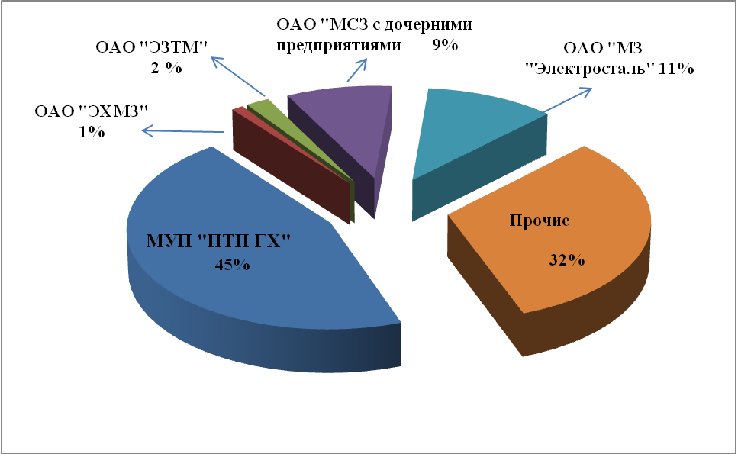

Диаграмма №6

Доля сброшенных нефтепродуктов в объекты
окружающей среды хозяйствующими субъектами за 2014 год (%)

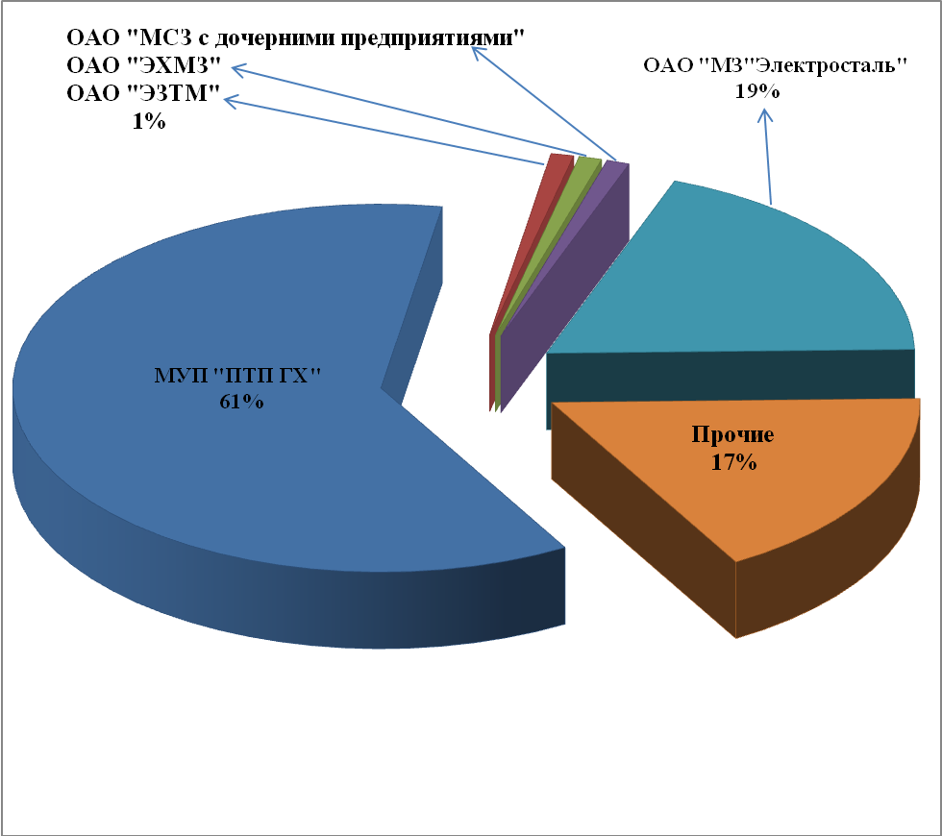

В 2014 году хозяйствующими субъектами проведены следующие мероприятия по охране окружающей среды в части водоснабжения, водоотведения, очистки вод:
- Приобретена установка по очистке воды от марганца и тяжелых металлов, ведется монтаж ( ОАО «ЭХМЗ).
- Реконструкция трубопровода аэрации, системы наружной канализации на ВЗУ-6 (МУП ПТП ГХ»).
- Реконструкция очистных сооружений ( метантенков, системы аварийного сброса) по ул. Автомобильной (МУП «ПТП ГХ»).
- Реконструкция водопроводных сетей (МУП «ПТП ГХ»).
- Разработан комплект проектной и рабочей документации с целью создания системы сбора, очистки и подготовки промливневых вод к использованию в техническом водоснабжении ОАО «МСЗ» на выпусках ливневой канализации №№ 3а, 4а, 5,6,9,11.
- Использование сорбента в подразделениях предприятия с целью предотвращения попадания нефтепродуктов в ливневую канализацию (ОАО «ЭЗТМ»).
- Установлены счетчики учета ливневой канализации № 3 и № 8 (ОАО «МЗ «Электросталь»).
Для улучшения экологической ситуации в части водоснабжения, водоотведения, очистки воды необходимо продолжить работы по реконструкции существующих городских очистных сооружений, очистных сооружений для ливневой канализации на предприятиях, внедрение изменений технологий по очистке сточных вод, проведение целого комплекса работ по ремонту, замене водопроводных сетей, обеспечению систем водозабора и водопотребления приборами учета и контроля за артезианской водой, строительство новых городских очистных сооружений.

Отходы производства и потребления:

C 2005 года ведется анализ отходов производства и потребления от хозяйствующих субъектов по статистическим формам 2-ТП (отходы) и реестрам движения отходов производства и потребления.
За 2014 год проведен анализ вышеперечисленных форм от 26-и хозяйствующих субъектов, результаты представлены в диаграммах №№7-12.
Диаграмма № 7

Доля объемов образования отходов производства и потребления
от населения и хозяйствующих субъектов за 2014 год (%).

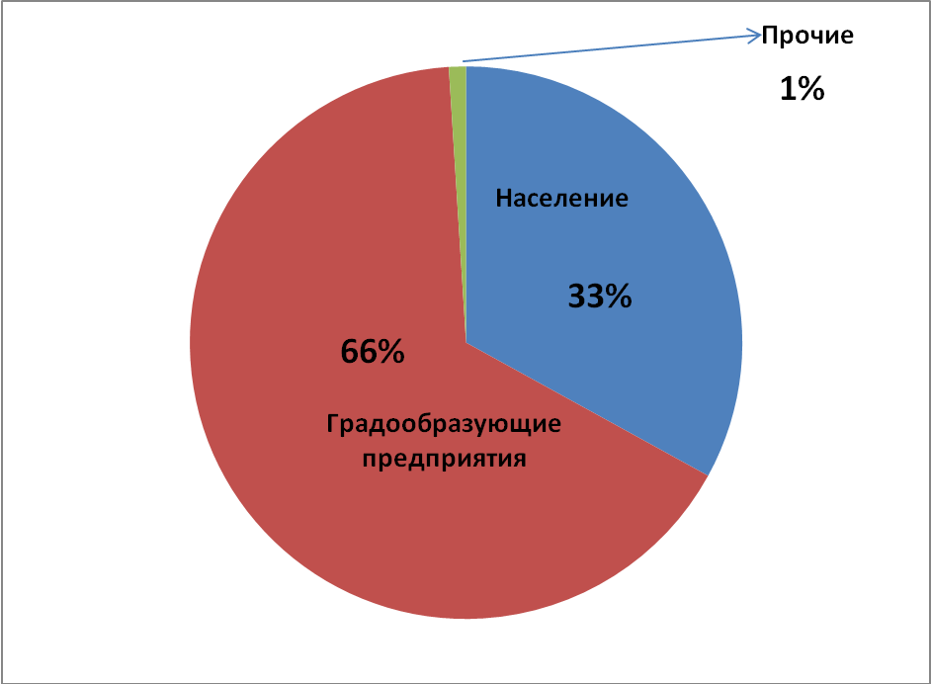

Примечание:
1. В группу «градообразующие предприятия» вошли: ОАО «МЗ «Электросталь»; ОАО «МСЗ»; ОАО «ЭЗТМ»; ОАО «ЭХМЗ».
2. В группу «прочие» вошли предприятия малого и среднего бизнеса, предприятия жилищно-коммунального хозяйства и др.
Вклад градообразующих предприятий в общий объем образования отходов производства и потребления составил: 66 % ( 2013 год – 72%); населения: 33%
( 2013 год- 25%);» прочие»: 1% ( 2013 год-3%).
Диаграмма № 8
Доля вклада градообразующих предприятий в общий объем образования отходов производства и потребления
за 2014 год (%).

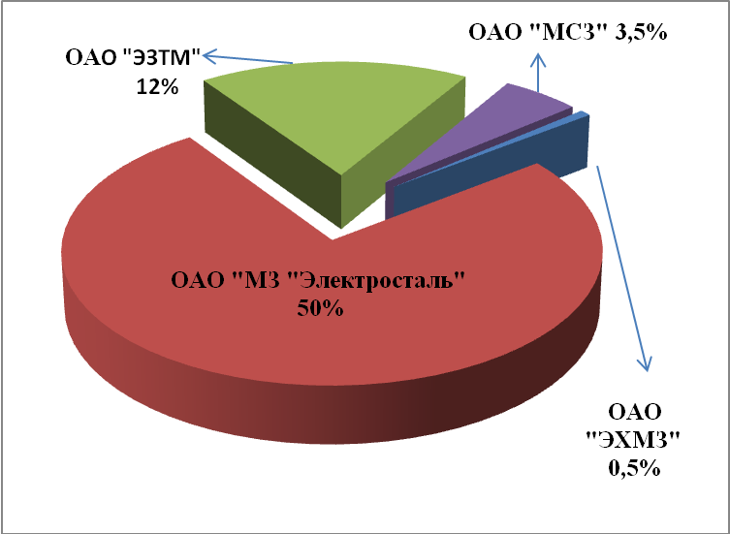

В 2014 году доля ОАО «МЗ «Электросталь» в общий объем образования отходов производства и потребления составила: 50% ( 2013 год - 60%); ОАО «ЭЗТМ»: 12%
(2013 год- 7,6%); ОАО «МСЗ»: 3,5 % ( 2013 год- 4,3%); ОАО «ЭХМЗ» : 0,5 % ( 2013 год- 0,1%).

Диаграмма № 9

Деятельность организаций в сфере оказания услуг
по вывозу отходов производства и потребления с территории
городского округа за 2014 год (%).

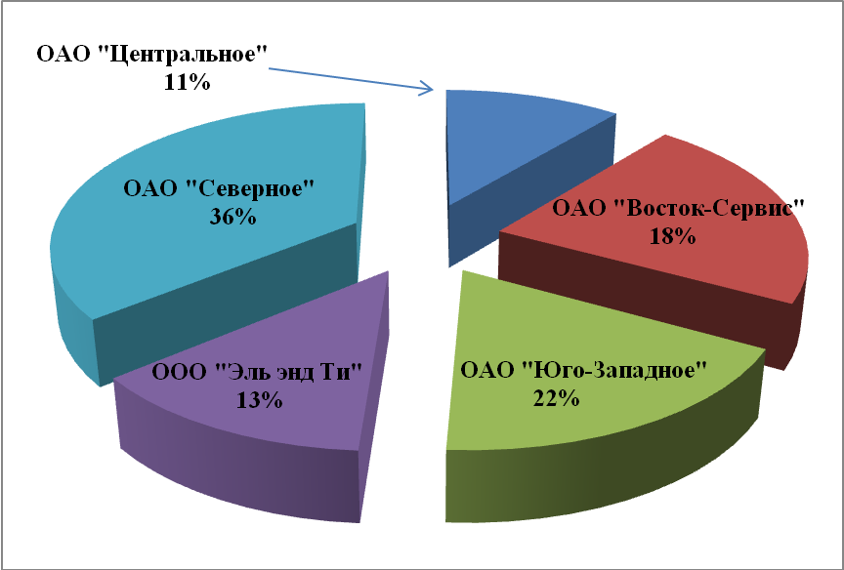

Диаграмма №10

Сравнительные показатели образования отходов по классам опасности
за 2011-2014 годы (%).

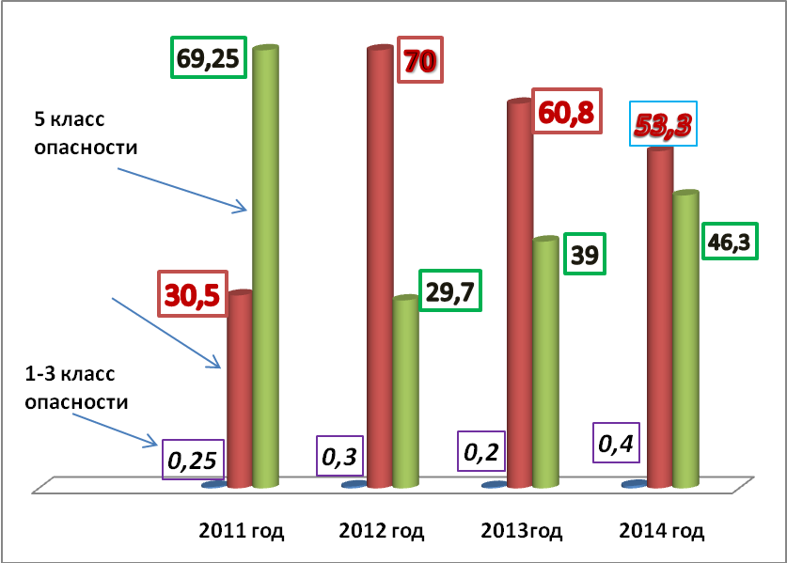

Примечание:
1. Отходы 1 класса опасности - чрезвычайно опасные.
2 Отходы 2 класса опасности - высокоопасные.
3. Отходы 3 класса опасности - умеренно опасные.
4. Отходы 4 класса опасности – малоопасные.
5. Отходы 5 класса опасности - практически неопасные.

Соотношение показателей образования отходов по классам опасности с 2006 года по 2014 год остается стабильной: доля отходов 4-5 класса опасности ( малоопасные и практически неопасные ) составляет более 99 %, доля отходов 1-3 класса опасности (чрезвычайно опасные, высокоопасные, умеренно опасные ) находится в пределах: 0,2-0,4 %.
Диаграмма №11

Соотношение вывезенных отходов
от населения и хозяйствующих субъектов организациями ОАО «Северное»,
ОАО «Центральное», ОАО «Восток-Сервис», ОАО «Юго-Западное»
( %)

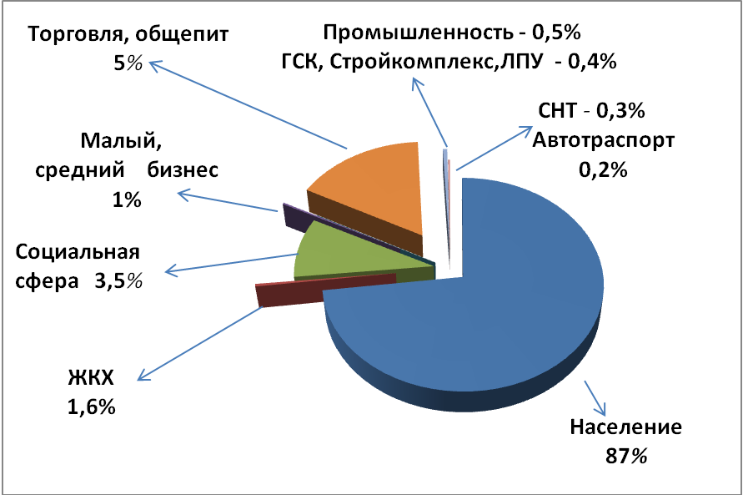
Организации: ОАО «Северное»; ОАО «Центральное»; ОАО «Юго-Западное»; ОАО «Восток-Сервис», ООО «Эль энд Ти» и др. осуществляли сбор, транспортировку отходов от населения , хозяйствующих субъектов на мусоросортировочный комплекс ООО «Рецикл», на полигон «Тимохово».
Доля объемов отходов, вывезенных организациями с территории городского округа, составляла: ОАО «Северное» - 36%; «ОАО «Юго-Западное» - 22%; ОАО «Центральное»-11%; ОАО «Восток-Сервис» -18%; ООО «Эль энд Ти» - 13%.
В 2014 году на мусоросортировочный комплекс ООО «Рецикл» поступило – 8915,3 тыс.тн. отходов ( проектная мощность – 100 тыс.тн. в год) от 18-ти хозяйствующих субъектов, из них было использовано 177,68 тн.- древесных отходов для собственных целей, отсортировано -213,859 тн. в качестве вторичного сырья для дальнейшей переработки (стекло-33тн.; картон,бумага - 124,95тн.; полиэтилен, полипропилен-55,899тн.), количество « хвостов» составило 8523,769тн.

Диаграмма №12

Распределение отходов по способам их утилизации за 2014 год(%).

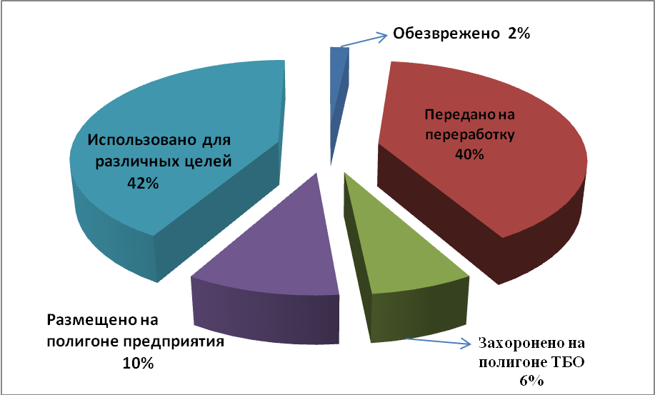

Отходы по способам их утилизации распределились следующим образом:
Предприятиями было использовано отходов для различных собственных целей – 41293,14 тн.(42%): ОАО «МЗ «Электросталь»: 24263,622 тн. (59%); ОАО «ЭЗТМ» - 15328,215тн. (37%); ОАО «МСЗ» - 1513,3 тн. (3,5%); ЗАО «Гласс Технолоджи» -188тн.( 0,5%).
Передано отходов на переработку (отработанные шины, аккумуляторы, макулатура, металлолом, стекло и др.) – 40 % (2013 год - 38%); обезвреживание (медицинские, биологические, нефтесодержащие и др.) - 2% в специализированные предприятия.
Размещено отходов: на полигоне ТБО (Тимохово) - 6%; на полигоне предприятий (ОАО «ЭЗТМ»; ОАО «МСЗ») - 10%. Доля отходов, находящихся на предприятиях, для временного хранения составила 0,004%.
Ниже приводятся отдельные обобщенные сведения по объемам образования отходов производства и потребления на территории городского округа:
- ртутьсодержащие: 6,68 тн.;
- медицинские: 21,8 тн;
- биологические – 2,8 тн;
- пищевые: 102,87 тн.;
- строительные: 4,3 тыс тн.;
- нефтесодержащие: 475,8 тн.;
- отработанные автомобильные покрышки: 20,3тн.;
- аккумуляторы: 18,3 тн.;
- картон, макулатура: 217,5 тн.;
- стекло: 2,5 тыс. тн.;
- полиэтилен, полипропилен: 210,3 тн.;
- древесные: 260,39 тн.;
- металлолом: 15,8тыс.тн.
На территории городского округа в процессе обращения с отходами производства и потребления принимали участие более 50 хозяйствующих субъектов.
Администрацией городского округа в 2013 году направлена заявка в Министерство экологии и природопользования Московской области на включение полигона ТБО «Электросталь» в Федеральную целевую программу « Ликвидация накопленного экологического ущерба на 2014-2025 годы.

В 2014 году, в целях выполнения обязательного условия включения мероприятий по рекультивации полигона ТБО «Электростальский» в Федеральную целевую программу «Ликвидация накопленного экологического ущерба на 2014-2025 годы», проведены инженерные изыскания на данном полигоне. Инженерные изыскания проведены ООО «СТГ-ЭКО» (договор от 21.03.2014г № 23/14).
В связи с закрытием полигона ТБО «Электросталь» с 01.02.2013 года, планируемым прекращением деятельности других полигонов ТБО в Московской области, исчерпавших свой ресурс, и учитывая недостаточную эффективность работы мусоросортировочного комплекса, возникает проблема по размещению отходов производства и потребления городского округа на полигонах ТБО, расположенных в других муниципальных образованиях.

В целях улучшения экологической обстановки, в части обращения с отходами производства и потребления, на территории городского округа, необходимо:

1. Индивидуальным предпринимателям, предприятиям, учреждениям, организациям, независимо от форм собственности, проводить учет образования, хранения, использования, обезвреживания, переработки, размещения различных видов отходов производства и потребления, предоставление сведений по ним, в соответствии с требованиями федерального и регионального действующего законодательства в области с обращениями с отходами; отрегулировать вопросы по оформлению лицензий по сбору, транспортированию, обработке, утилизации, обезвреживанию, размещению отходов 1-4 классов опасности в 2015 году, в соответствии с внесенными изменениями и дополнениями в 2014 году в законодательство в области лицензирования при обращении с отходами.
2. Решение вопроса по размещению отходов производства и потребления, образующихся от населения, хозяйствующих субъектов.
3. Продолжение работ по разработке проектной документации на рекультивацию полигона ТБО «Электросталь» для включения его в федеральную целевую программу.

Радиационная обстановка:

В 2014 году филиалом Федерального бюджетного учреждения здравоохранения «Центр гигиены и эпидемиологии в Московской области» в Ногинском районе, городах Балашиха, Железнодорожный, Реутов, Черноголовка, Электросталь проводились радиационные исследования и измерения в дошкольных и общеобразовательных учреждениях; объектов окружающей среды (вода, почвы); пищевых продуктов; строительных материалов в рамках муниципального контракта № 31-с от 07.07.2014, филиалом Федерального государственного унитарного геологического предприятия «Урангеологоразведка» проводились радиационные обследования территории городского округа в рамках государственного контракта № 1200-РБ от 17.02.2014 с Министерством экологии и природопользования Московской области.
Ниже приводятся данные радиационно-гигиенического паспорта территории городского округа Электросталь Московской области за 2014 год.

Перечень объектов, использующих источники ионизирующего излучения:
Предприятия:
ОАО «Машиностроительный завод» (ОАО «МСЗ»), 144001, г. Электросталь, ул. Карла Маркса, д. 12.
ООО «Элемашспецтранс» (ООО «ЭМСТ»), 144001, г. Электросталь, ул. Рабочая, д.10 б.
ЗАО «Отдых», 144011, г.Электросталь, ул.Спортивная,д.35
ООО «Элемаш-Авто», 144001, г. Электросталь, Строительный переулок, д.6.
ЗАО «ОЭЗМК» ЭКСК, 144002, г. Электросталь, ул. Горького, д.38.
ОАО «Металлургический завод «Электросталь» (ОАО «МЗ «Электросталь»), 144002, г. Электросталь, ул. Железнодорожная, д.1.
ЗАО «Фирма «Союз-01», 144002, г. Электросталь, ул. Горького, д.38.

Научные учреждения:
ОАО «Электростальское научно-производственное объединение «Неорганика»
(ОАО «ЭНПО «Неорганика»), 144001, г. Электросталь, ул. Карла Маркса, 4.

Медицинские рентгеновские кабинеты учреждений здравоохранения:
Федеральное государственное учреждение здравоохранения Центральная медико-санитарная часть № 21 ФМБА России, 144009, г. Электросталь, ул. Комсомольская,
дом 3.
ООО "Медина", 144001, г. Электросталь, Строительный переулок, д.5
МУЗ «Электростальская центральная городская больница», 144000, г. Электросталь,
ул. Пушкина, д.3.
МСЧ ОАО «Металлургический завод «Электросталь», 144002, г. Электросталь,
ул. Железнодорожная, д.1.
ООО Стоматологическая фирма «Улыбка», 144003, г. Электросталь, ул. Николаева, д.28-а
ООО «Медицинский центр «Улыбка+»,144006, г. Электросталь, ул. Второва, д.3
ООО «Дантист», 144001, г. Электросталь, ул. Октябрьская, д.29
ООО "Медио-Дент", 144006 г. Электросталь, пр. Ленина, д.02, к.3, пом.64
ООО "Стоматологический центр Блеск", 144000 г. Электросталь, пр. Ленина, д.25,
пом 22.
ООО «АВВА», 144005, г. Электросталь, ул. Жулябина, д.9
ООО "Мегадент", 144007, г. Электросталь, ул. Мира, д.32
ООО "Здоровье", 144002, г. Электросталь, ул. Пионерская, д.5
ООО "Дюна", 144001, г. Электросталь, ул. Карла Маркса, д.25
ООО "Мир Зубов", 144011, г. Электросталь, ул. Спортивная, д.43а
ООО "Гудвил", 144000, г. Электросталь, ул. Советская, д.17а, пом. 010
ООО "Эльма-стоматология", 144006, г. Электросталь, ул. Ленина, д.3а

- Общая характеристика объектов, использующих источники ионизирующего излучения:
  - Перечень эксплуатируемых источников ионизирующих излучений.

№  п/п | Типы установок (объектов) с ИИИ | Количество в организациях
 | Устройства, генерирующие ИИИ | 31
 | Закрытые радионуклидные источники | 1344
 | Открытые радиоактивные источники | 1
 | Могильники (хранилища) РАО | 1
 | Радиоизотопные приборы | 122
 | Рентгеновские медицинские аппараты | 64
 | Прочие | 2
  - Количество персонала эксплуатирующего источники ионизирующих излучений.
– персонал группы «А» – 2759 человек
– персонал группы «Б» - 387 человек;
Неудовлетворительного состояния радиационной безопасности на радиационных объектах городского округа . Электросталь в 2014 году не отмечено.
3.Характеристика радиоактивного загрязнения окружающей среды.
3.1. Плотность загрязнения почвы:
3.1.1. На территории, подвергшейся поверхностному загрязнению, по результатам оценки территории 4,53 га, которая проведена РГЦ филиалом ФГУГП «Урангеологоразведка» -это территория пустынных земель ограниченная: ул. Красная до ул. Первомайская, земельный участок «Солярис» до земельного участка ГСК №1.

Радионуклид | Минимальное  мкКи/м² | Среднее  мкКи/м² | Максимальное мкКи/м²
Цезий-137 | 3,1 | 18,8 | 62,2

Данное загрязнение относится к III группе загрязнений по плотности поверхностного загрязнения (зона отселения - 15-40 Ки/км²)
- мкКи/м² = Ки/км².

3.1.2. На остальной территории городского округа Электросталь

Радионуклид | Минимальное  Бк/м² | Среднее  Бк/м² | Максимальное Бк/м²
Цезий-137 | 0,1 | 10 | 12,6
3.2. Объемная активность радиоактивных веществ в атмосферном воздухе.
Средняя объемная активность радона в воздухе закрытых помещений составила 24 + 7 Бк/м³ Превышений гигиенического норматива по ЭРОА радона в воздухе помещений (100 Бк/м³) на территории города не отмечено.
Среднегодовая объемная суммарная альфа-активность в СЗЗ ОАО «МСЗ» составляет – 0,010 Бк/м³ (0.30 ДОА_{нас}).
3.3. Удельная активность радиоактивных веществ в воде открытых водоемов:

Радионуклид | Минимальное  Бк/л | Среднее  Бк/л | Максимальное Бк/л
 | Водоемы 1ой категории на территории г.о. Электросталь отсутствуют.

Среднегодовая удельная активность радионуклидов (уран обогащенный) в воде открытых водоемов (пожарный пруд) в санитарно-защитной зоне ОАО «МСЗ» составляет 0,29 Бк/л (0.11 ДУА_{нас}).
* ДОА нас – допустимая объемная активность для населения
ДУА нас – допустимая удельная активность для населения
3.4. Удельная активность радиоактивных веществ в воде источников питьевого водоснабжения:
Радионуклид | Минимальное  Бк/л | Среднее  Бк/л | Максимальное  Бк/л
Сумм.альфа-активность | 0,06 | 0,08 | 0,15
Сумм.бета-активность | 0,08 | 0,13 | 0,32

Исследованная вода соответствует критерию радиационной безопасности.
3.5. Удельная активность радиоактивных веществ в пищевых продуктах
Наименование  продуктов | Cs-137, Бк/кг |  |  | Sr-90, Бк/кг
 | Мин. | Средн. | Макс. | Мин. | Средн. | Макс.
Молоко | 0,01 | 0,1 | 0,17 | 0,02 | 0,03 | 0,05
Овощи | 0,01 | 0,03 | 0,07 | 0,01 | 0,01 | 0,06
Мясо | 0,1 | 0,02 | 0,05 | 0,01 | 0,03 | 0,06
Хлеб, зерновые | 0,07 | 0,07 | 0,08 | 0,01 | 0,02 | 0,03
Грибы | 1,2 | 2,25 | 1,60 | 0,02 | 0,03 | 0,04

3.6. Удельная активность радиоактивных веществ в используемых строительных материалах:
Строительный материал | Минимальное  Бк/кг | Среднее  Бк/кг | Максимальное  Бк/кг
Местного производства | 42 | 246 | 265
Исследованные строительные материалы соответствуют требованиям НРБ-99/2009 и относятся к 1 классу строительных материалов (могут быть использованы без ограничений).
4. Наличие на территории радиационных аномалий и загрязнений:
В 2014 году на территории городского округа Электросталь филиалом ФГУГП «Урангеологоразведка» проведены предварительные работы по оконтурированию очага поверхностного загрязнения цезием 137, который образовался в связи с аварией 2013 года на территории ОАО «ЭЗТМ».
Плотность загрязнения почвы на данном участке представлена в п.3.1.1 паспорта.

5. Структура облучения населения при медицинских процедурах.
Виды процедур | Количество процедур за отчетный год | Средняя индивидуальная доза, | Коллективная доза,
 | шт./год | мЗв/процедуру | чел.-Зв/год
Флюорография | 81334 | 0,211965 | 17,24
Рентгенография | 148881 | 0,495248 | 73,733
Рентгеноскопия | 12976 | 3,661067 | 47,506
Компьютерная томография | 417 | 10,95683 | 4,569
Прочие | 9440 | 2,70678 | 25,552
ВСЕГО | 253048 | 0,666277 | 168,6

6. Анализ доз облучения населения, в т.ч. персонала:
6.1. Годовая эффективная доза персонала:

 | Группа А | Группа Б
Средняя индивидуальная годовая эффективная доза. (мЗв). | 1,26 | 0,41
Годовая эффективная коллективная доза (чел.-Зв.) | 3,49 | 0,16
Количество лиц с превышением основных дозовых пределов для персонала | Нет | Нет

6.2. Количество населения, проживающего в зонах наблюдения:
Средняя индивидуальная годовая эффективная доза. (МЗв). | Нет
Годовая эффективная коллективная доза (чел.-Зв.) | Нет
Количество лиц с превышением основных дозовых пределов для персонала. | Нет

6.3. Структура годовой эффективной коллективной дозы населения(чел-Зв):

Годовая эффективная коллективная доза населения от: | Чел. Зв | %
Деятельности предприятий, использующих ИИИ | 3,65 | 0,88
Глобальных выпадений | 0,82 | 0,19
Естественных источников | 246,3 | 58,73
Медицинских исследований | 168,6 | 40,20
Радиационных аварий и происшествий | 0 | 0
ИТОГО: | 419,37 | 100%

7. Количество радиационных аварий и происшествий.
Филиалом федерального государственного унитарного геологического предприятия «Урангеологоразведка», в рамках Государственного контракта №1200-РБ от 17.02.2014 года, проведено обследование территорий городского округа, прилегающих к предприятиям ОАО «ЭЗТМ» и ОАО «МСЗ», с целью контроля за проведенными работами по дезактивации, по выявлению новых участков радиоактивного загрязнения и др.
Администрация городского округа направило обращение, в связи с большими финансовыми затратами по проведению дезактивационных работ, от 19.11.2014 № 2—3443 в адрес Министра природных ресурсов и экологии РФ С.Е. Донского о рассмотрении вопроса включения участков радиоактивного загрязнения (УРЗ) территорий городского округа Электросталь, прилегающих к ОАО «ЭЗТМ» и ОАО «МСЗ», в проект Федеральной целевой программы «Обеспечение ядерной и радиационной безопасности на 2016-2020 годы и на период до 2025 года». Министерство природных ресурсов и экологии РФ (письмо от 14.01.2015 № 01-14-29/226) направило наше обращение в Госкорпорацию «Росатом» для включения вышеуказанных мероприятий в проект федеральной целевой программы.

8. Наличие лучевой патологии (число заболеваний в год):
Не зарегистрировано.
9. Анализ мероприятий по обеспечению радиационной безопасности и выполнению норм, правил гигиенических нормативов в области радиационной безопасности за год:
В 2014 году произошло уменьшение количества персонала, эксплуатирующего источники излучений по сравнению с 2013 годом на 2,8%, за счет значительного уменьшения количества персонала группы Б, при незначительном увеличении персонала группы А.
Предприятия, работающие с источниками ионизирующих излучений имеют планы мероприятий по предупреждению и ликвидации последствий радиационных аварий, согласованные в установленном порядке.
Средняя индивидуальная годовая эффективная доза персонала группы «А» в 2014 году составила: 1,26 мЗв/год (2013 год - 1,30 мЗв ; 2012 год - 1,22 мЗв; 2011 год - 1,34 мЗв; 2010 год – 1,62 мЗв; 2009 год - 1,65 мЗв; 2008 год - 1,68 мЗв; 2007 год – 1,70 мЗв).
Коллективная доза всего персонала, работающего с источниками ионизирующих излучений составила 3,65 челЗв, что на 0,8% больше, чем в 2013 году (2013 год – 3,62 челЗв; 2012 год – 3,45 челЗв; 2011 год – 3,58 челЗв; 2010 год – 4,07 челЗв; 2009 год – 4,38 челЗв; 2008 год - 4,51 чел.Зв). Превышений основных дозовых пределов для персонала, как и в предыдущие годы году не зафиксировано.
Количество проведенных рентгенологических исследований составило 253048 и увеличилось по сравнению с 2013 годом на 49,8% (2013 год – 168863; 2012год – 208789; 2011год – 172180; 2010 год – 179780; 2009 год – 181661). Резкое увеличение количества рентгеновских процедур произошло за счет медицинского учреждения ЦМСЧ №21 ФМБА России. Средняя доза от проведения рентгеновских процедур составила 0,66 мЗв, что выше прошлогоднего уровня на 4,7% (2013год - 0,63мЗв; 2012 год – 0,69мЗв; 2011 год – 0,59 мЗв; 2010 год – 0,68 мЗв; 2009 год – 0,7 мЗв). Коллективная доза населения, полученная от проведения медицинских рентгеновских процедур, увеличилась по сравнению с 2013 годом на 58% и составила 168,6 челЗв (2013 год - 106,52 чел Зв; 2012 год – 143,907 чел Зв; 2011 одг – 101,95 челЗв; 2010 одг – 123,159 челЗв; 2009 год – 127,442 челЗв).
Количество проводимых радиационных исследований объектов окружающей среды позволило практически в полном объеме оценить дозу облучения населения города, получаемую от естественных источников излучений.
По результатам проведенных исследований почвы, питьевой воды, воздуха закрытых помещений, мощности экспозиционной дозы (МЭД) излучения на местности, продуктов питания, строительных материалов превышений средних показателей для Московской области и допустимых значений не выявлено ни в одном случае.
В результате поверхностного загрязнения техногенным радионуклидом (цезий 137) на территории городского округа, площадью около 25 га, фиксируются повышенные, по сравнению с результатами многолетних наблюдений, показателями уровни МЭД гамма- излучения. После проведения мероприятий по дезактивации загрязненной территории, уровни МЭД фиксируются в диапазоне 0,1-0,5 мкЗв/час.
Проводимые в городском округе Электросталь мероприятия по обеспечению радиационной безопасности позволяют сохранять стабильную радиационно-безопасную обстановку.

10. Наличие соответствующей структуры у администрации территории муниципального образования для ликвидации радиационных аварий и происшествий и их последствий, наличие сил и средств:

В городе работают:
- МУ «Аварийно-спасательная служба городского округа Электросталь»
- Оперативная группа, оснащенная средствами индивидуальной защиты, специальным инструментом, автомобилем, дозиметрическими приборами, средствами первой медицинской помощи.
- На предприятиях городского округа Электросталь созданы группы по ликвидации возможной радиационной аварии, оснащенные дозиметрическим оборудованием, средствами индивидуальной защиты и специализированным инструментом.
- В МУЗ «ЭЦГБ» имеется 40 резервных коек для приема пострадавших.
- На ОАО «МСЗ» действует «План действий по предупреждению и ликвидации чрезвычайных ситуаций в ОАО «Машиностроительный завод»» № 24-63 дсп утвержденный 22.07.2011г. и согласованный в установленном порядке, в наличии, в постоянно пополняемом фонде имеются средства индивидуальной защиты, дезактивирующие растворы, аварийные дозиметры, средства первой медицинской помощи.

11. Оценка радиационной ситуации на территории в отчетном году по мнению Администрации муниципального образования:
На основании анализа результатов, представленных в радиационно-гигиеническом паспорте, можно сделать вывод, что радиационная ситуация на территории городского округа Электросталь стабильна, удовлетворительна.
Ведущими факторами облучения населения являются природные источники и медицинские рентгеновские процедуры.
Постановления и решения Правительства Российской Федерации и Правительства Московской области по обеспечению радиационной безопасности населения в 2014 году выполнены.
С целью снижения доз облучения населения от медицинских рентгенологических процедур проводится планомерная замена устаревшего рентгеновского оборудования и необходимый ремонт в медицинских учреждениях городского округа Электросталь, совершенствуется система оценки дозовой нагрузки населения при проведении рентгеновских процедур. Для достижения стабильного снижения доз облучения за счет медицинских процедур, необходимо обеспечить инструментальный контроль доз пациентов, полученных при проведении медицинских рентгенологических процедур во всех медицинских учреждениях городского округа Электросталь.
Для дальнейшего совершенствования системы радиационной безопасности населения города и контроля величины коллективной дозы, обусловленной естественными источниками облучения, на 2015 год запланировано финансирование мероприятий по обеспечению радиационной безопасности населения городского округа Электросталь в рамках реализации «Плана мероприятий по охране окружающей среды на территории городского округа Электросталь Московской области на 2010-2015», подпрограммы «Охраны окружающей среды на территории городского округа Электросталь Московской области» на 2015-2019 годы».
В 2015 году планируется продолжение работ по радиационному обследованию существующих участков радиоактивного загрязнения (УРЗ) , выявлению новых участков загрязнения , по контролю за уровнем загрязнения, эффективностью проведенных дезактивационных работ.

12. Заключение Государственной санитарно-эпидемиологической службы:

Информация, содержащаяся в санитарно-гигиеническом паспорте достоверна. Радиационная ситуация в целом удовлетворительная. Паспорт составлен на основании данных, полученных из официальных источников, форм обязательной государственной отчетности и субъектов федерального и ведомственного надзора. Ведущим фактором облучения населения являются природные источники (58,92%) и медицинские рентгеновские процедуры (40,2%).
Индивидуальная доза населения за счет всех источников облучения, Зв | 0,0027
Риск злокачественных новообразований | 1,5*10⁻⁴
Риск наследственных эффектов | 5,4*10⁻⁶
Усредненная величина риска | 1,5*10⁻⁴

Радиационные характеристики объектов окружающей среды (почва, вода водоемов и источников питьевого водоснабжения, строительные материалы местного производства) по данным проведенных исследований, находятся на уровне среднеобластных значений. Превышений действующих гигиенических нормативов содержания естественных и искусственных радионуклидов в объектах окружающей среды в отчетном году не зарегистрировано.
Для поддержания стабильного уровня радиационной безопасности в городском округе Электросталь, снижения доз облучения населения от природных источников необходимо обеспечить полноту охвата радиационными исследованиями объектов окружающей среды, провести ликвидацию участков радиоактивного загрязнения. Продолжить проведение радиационных исследований, направленных на выявление участков радиоактивного загрязнения.
С целью снижения доз медицинского облучения населения необходимо продолжить работу по планомерному укреплению материально-технической базы медицинской рентгенодиагностики, количественному и качественному анализу дозиметрической нагрузки населения от проведения медицинских рентгеновских процедур.

Организационные мероприятия.

Состояние окружающей среды на территории городского округа затрагивает интересы каждого жителя.
Задача Администрации городского округа вовлечь жителей городского округа, работников промышленных предприятий, общественных организаций, молодежи к решению экологических проблем.
На территории городского округа Электросталь Московской области в 2014 году проведены следующие мероприятия:

- общероссийские Дни защиты от экологической опасности;
- субботники по благоустройству территории и очистке лесных массивов («День леса») и водоемов;
- рейды совместно с представителями административно-технического надзора территории городского округа на предмет выявления несанкционированных свалок и по контролю их ликвидации;
- конкурсы ( «Городские цветы»; «Древо жизни»; «Подмосковный экорепортаж»; «Человек и природа»; «Эколог года Подмосковья»; « Чистый двор»; «Лучший двор-2014г»);
- выставки и фотовыставки, экологические уроки с участием промышленных предприятий, дошкольных и общеобразовательных учреждений;
- конференции и олимпиады («Первый шаг в атомный проект»; региональная экологическая конференция под девизом «Экология-Безопасность-Жизнь»; «Природа встречает людей»; «Юный исследователь»; «Молодежь 21 века - будущее Российской науки»;
- праздники, слеты («День птиц»; «Цветы России»; «День Земли»; «Час Земли»; «День без автомобиля»; «Мы красоту должны беречь»);
- ежегодно, в рамках проведения Дней защиты от экологической опасности, 5 июня (День эколога) подводились итоги данной акции и награждение наиболее активно принимающих участие в данной акции;
- посадили деревьев – 608 шт.; кустарника - 432 шт.; цветников общей площадью -2385, 08 м²;
- радиологические исследования в детских дошкольных учреждениях ( №№ 12; 20; 32; 33; 57), общеобразовательных учреждениях ( №№ 1; 2; 3; 13); воды (МУП «ПТП ГХ»- ВЗУ-7), строительных материалов (ООО «СМУ АБЗ»), территорий городского округа силами ФФБУЗ «Центр гигиены и эпидемиологии в Московской области», РГЭЦ-филиал ФГУП «Урангеологоразведка».
В рамках проведения Дней защиты от экологической опасности проведено 67 мероприятий, в которых приняли участие - 6982 чел.
Подготовлены:
- изменения в Координационный экологический совет городского округа Электросталь Московской области;
- информационные материалы об экологической обстановке (выбросы, сбросы, отходы производства и потребления и др.) на территории городского округа, по выполнению мероприятий по охране окружающей среды за 2013 год;
- техническое задание (ТЗ) на проведение радиологических исследований воды, воздуха, почвы, строительных материалов, продуктов питания и др. с целью оценки радиационной обстановки и разработки радиационно-гигиенического паспорта городского округа Электросталь Московской области на 2014 год и заключен муниципальный контракт с филиалом Федерального бюджетного учреждения здравоохранения «Центр гигиены и эпидемиологии в Московской области» в Ногинском районе, городах Балашиха, Железнодорожный, Реутов, Черноголовка, Электросталь на проведение радиологических исследований;
- радиационно-гигиенический паспорт территории городского округа за 2013 год и 2014 год;
- подпрограмма: «Охрана окружающей среды на территории городского округа Электросталь Московской области» муниципальной программы «Повышение эффективности деятельности органов местного самоуправления городского округа Электросталь Московской области на 2015-2019 годы».

В 2014 году в рамках ежегодной премии Губернатора Московской области «Наше Подмосковье» в номинации «Экология Подмосковья» подано 11 заявок, из них 3 заявки стали победителями конкурса.
Совместно с представителями ФГБУ «Центральное управление гидрометеорологии и мониторингу окружающей среды» (ФГБУ «Центральное УГМС) подготовлено соглашение о сотрудничестве в области экологического мониторинга.
Проводились подготовительные работы по размещению и монтажу автоматической метеорологической станции (АМС) на территории водозаборного узла ВЗУ-2 «Водоканала».
Организован социологический опрос населения (2198 чел.) городского округа в рамках проекта Министерства экологии и природопользования Московской области «Выявление источников загрязнения атмосферного воздуха веществами, обладающими неприятным запахом».
На базе ООДДТС и экологии проходили производственную практику 3-и студента из ЭПИ-филиала университета машиностроения, Российского государственного социального университета по направлению «Экология и природопользование».
В 2014 году организован прием жителей городского округа по экологическим вопросам в рамках единого дня приема жителей Московской области по экологической тематике.
В прессе размещено 29 материалов, касающихся экологических вопросов.

